
安化一中2025年下学期高一12月月考
物理试卷
考试时量75分钟 满分： 100分
一、单选题(本题共6小题，每小题4分，共24分。在每小题给出的四个选项中，只有一个符合题目要求.)
1.单位制是由基本单位和导出单位所组成的一系列完整的单位体制。在以下所给出的力学单位中，属于国际单位制中的基本单位是(
A. m B. m/s C. m/s² D. N
2.一名宇航员在某星球上完成自由落体运动实验，让一个质量为2kg的小球从一定的高度自由下落，测得在第5s 内的位移是18m，则( )
A.小球在2s末的速度是20m/s B.小球在第5s内的平均速度是3.6m/s
C.小球在5s内的位移是 50m D.小球在第2s内的位移是2m
3.如图所示，吊篮A、物体B、物体C的质量分别为m、6m、2m， B和C分别固定在轻质弹簧的两端，B和C在吊篮的水平底板上处于静止状态，将悬挂吊篮的轻绳剪断的瞬间(重力加速度为g)()
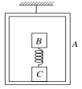
A.吊篮A的加速度大小为g
B.物体B的加速度大小为g
C.物体C的加速度大小为2g
D. A和C的加速度大小都为3g
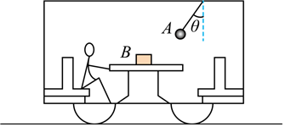
4.如图，沿东西方向(以水平向右为东)直线行驶的列车顶部用细线悬挂一小球A，质量为m的物块B始终相对列车静止在桌面上。某时刻观察到细线偏离竖直方向θ角，且A相对列车静止，重力加速度为g，则此刻()
A.列车可能向东做匀速直线运动
B.列车一定向东做匀加速直线运动
C.物块对桌面的摩擦力大小为 mgtanθ，方向水平向东
D.轻绳对小球的拉力一定大于小球的重力
5.如图示， a、b两个小球穿在一根光滑的固定杆上，并且通过一条细绳跨过定滑轮连接，已知b球质量为 lkg，杆与水平面的夹角为30°，不计所有摩擦，当两球静止时，Oa段绳与杆的夹角也为 $30^{∘},$， Ob段绳沿竖直方向，则a球的质量为()
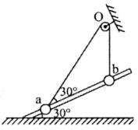
$A.\sqrt{3}kg$
$B.\frac{\sqrt{3}}{3}kg$
$C.\frac{\sqrt{3}}{2}kg$
D. 2kg
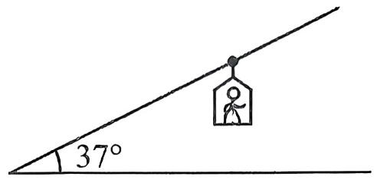
6.如图所示，倾斜索道与水平面夹角为 $37^{∘},$，当载人车厢沿钢索运动时，车厢里质量为m的人对厢底的压力为其重力的1.25倍，已知重力加速度为g，下列说法正确的是
A.载人车厢一定沿斜索道向上运动
B.人对厢底的摩擦力方向向右
C.车厢运动的加速度大小为是 $\frac{g}{4}$
D.车厢对人的摩擦力大小为$\frac{1}{3}mg$
二、多选题(本题共4小题，每小题5分，共20分.在每小题给出的四个选项中，有多项符合题目要求.全部选对的得5分，选对但不全的得3分，有选错的得0分.)
7.如图所示，小车放在水平地面上，甲、乙两人用力向相反方向拉小车，不计小车与地面之间的摩擦，下列说法正确的是 ()
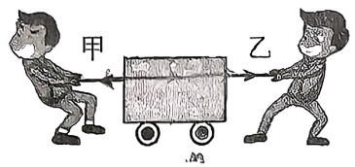
A.甲拉小车的力和小车拉甲的力是一对作用力和反作用力
B 乙拉小车的力和小车拉乙的力是一对平衡力
C.若小车加速向右运动，表明小车拉甲的力大于甲拉小车的力
D.若小车匀速向右运动，乙拉小车的力和甲拉小车的力是一对平衡力
8.如图为物体做直线运动的图像，下列说法正确的是()
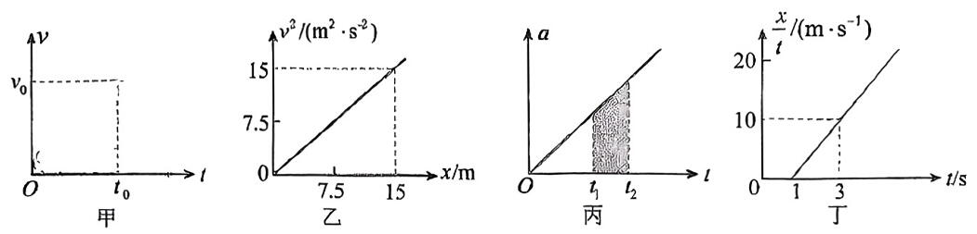
A.甲图中，物体在0~t₀这段时间内的位移大于 $\frac{1}{2}v_{0}t_{0}$
B.乙图中，物体的加速度为1m/s²
C.丙图中，阴影面积表示t₁~t₂时间内物体的加速度变化量
D. 丁图中, t=3s时物体的速度为25m/s
9.如图所示，光滑的小球C置于挡板A、B之间，挡板A竖直固定在水平面上，挡板B与水平面的夹角为θ，现缓慢地绕O点转动挡板B使θ减小，下列说法正确的是()
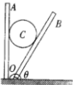
A.挡板A受到的压力逐渐减小
B，挡板A 受到的压力逐渐增大
C.小球C对挡板B的压力逐渐减小
D.小球C对挡板B的压力逐渐增大
10.如图所示，A、B两物块的质量分别为3m和2m，静止叠放在水平地面上. A、B间的动摩擦因数为μ，B与地面间的动摩擦因数为$\frac{μ}{2}$，最大静摩擦力等于滑动摩擦力，重力加速度为g。现对A施加一水平拉力 F，则下列说法中正确的是 ( )
A. 当 $F<\frac{5}{2}μmg$时，A、B都相对地面静止
B. 当F=6μmg时, A的加速度为μg
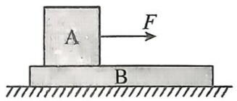
C. 当F>3μmg时, A相对B滑动
D. 当F=6μmg时, B的加速度为 $\frac{1}{2}$μg
三、实验题(本题共两小题，每空两分，共16分)
11.“验证力的平行四边形定则”的实验情况如图甲所示，其中A为固定橡皮筋的图钉，O为橡皮筋与细绳的结点，OB及OC为细绳。图乙是在白纸上根据实验结果画出的图。
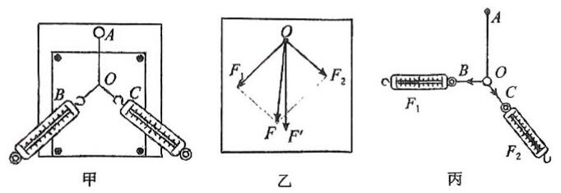
(1)本实验采用的科学方法是 。
A.理想实验法 B.等效替代法 C.控制变量法 D.建立物理模型法
(2)图乙中的F与F'两力中，方向一定沿 AO方向的是 。
(3)下列关于本实验的说法中，正确的有 。(多选)
A.拉橡皮筋的细绳不可以用弹性绳代替，而且细绳长一些，实验效果较好
B.拉橡皮筋时，弹簧测力计、橡皮筋、细绳应与木板靠近且与木板平面平行
C.橡皮筋弹性要好，拉结点到达 0点时，拉力要适当大些，且拉力F₁和F₂的夹角越大越好
D.在同一次实验中，应将结点 O 拉到同一位置
(4)某次拉动时让细绳 OB沿水平方向，细绳 OC斜向下，如图丙所示。现使橡皮筋竖直伸长到稳定状态，结点位于 0 点，如果稍微增大拉力F₁的大小，而保持F₁的方向及0点位置不变，需要调节拉力F₂的大小及方向，则
A.拉力F₂增大且顺时针转动
B.拉力F₂减小且顺时针转动
C.拉力F₂增大且逆时针转动
D.拉力F₂大小不变且逆时针转动

12.某实验小组设计了如图甲的装置来探究加速度与力、质量的关系。将装有力传感器的小车放置在水平长木板上。砂和砂桶的总质量为 m，小车和小车中砝码的总质量为 M，重力加速度为 g。
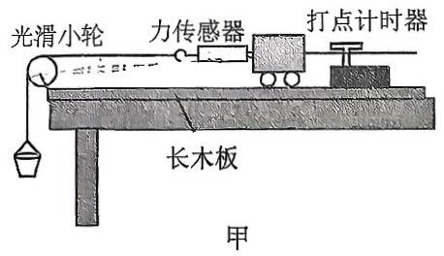
(1)关于实验，以下说法正确的是 ；
A. m应该远小于 M
B.补偿阻力时，应挂上小桶
C.牵引小车的细绳与长木板可以不平行
D.用图像法探究加速度与质量关系时，应作 $a-\frac{1}{M}$图像
(2)进行正确操作打出一条纸带，选取纸带上一段进行测量，如图乙，取3个计数点A. B、C，测得AB间距 $x_{1}=4.80cm,$AC间距 $x_{2}=11.60cm,$已知打点计时器的周期为0.02s，则在打下 B点时小车的速度为，小车的加速度为 $a=_________________m/s^{2}$(结果均保留两位有效数字)；
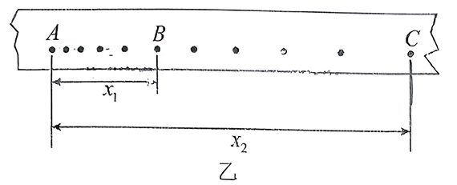
(3)若该实验小组将阻力补偿的方法进行改变，缓慢向小桶中加入细砂，直到小车刚开始运动为止，记下传感器的示数 $F_{0},$，再将小车放回原处并按住，继续向小桶中加入细砂，释放小车，记录小车运动时传感器的示数 F。改变小桶中砂的重力，多次重复实验获得多组数据，描绘小车加速度a与 的关系图像，图像为过坐标原点的直线。

四、解答题 (本题共3小题，共40分)
13.(10分)如图所示，一个人用与水平方向成 $θ=45^{∘}$角的斜向下的推力F推一个重G=100N的箱子匀速前进，箱子与地面间的动摩擦因数μ=0.20。求：
(1)推力 F的大小;
(2)若不改变推力F的大小，只把力的方向变为水平去推这个静止的箱子，且当作用的时间t=2.0s后撤去推力，则求撤去推力后箱子还能再运动的时间。
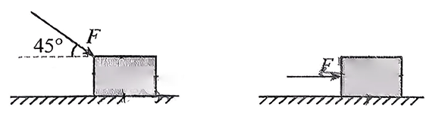

14.(14分)小明同学家住某小区一电梯楼，某次小明乘电梯回家，根据电梯的运动描绘出电梯的 v-t图像如图所示，取竖直向上为正方向， $g=10m/s^{2}。$求：
(1)1-2s内与5-8s内中午的加速度大小之比；
(2)0-8s内电梯上升的高度；
(3)若小明同学乘电梯时，受力竖直地提着一份质量为2千克的快递包裹，求整个过程中，小明手臂承受的最大拉力。
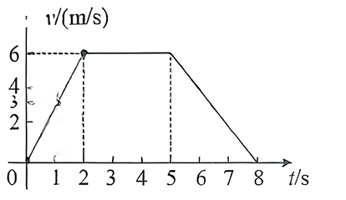

15.(16分)如图所示，传送带与地面夹角 $θ=37^{∘},$从A到B长度为L=41m,传送带$V_{0}$=20m/s的速率逆时针转动。在传送带上端A无初速地放一个质量为m=0.5kg的黑色煤块，它与传送带之间的动摩擦因数为 $μ=0.5。$煤块在传送带上经过会留下黑色痕迹。已知 $sin37^{∘}=0.6,g=10m/s,$求：
(1)煤块从A到B的时间；
(2)煤块从A到B的过程中传送带上形成痕迹的长度。
